**해법수학 입지 정보 분석**

프로젝트 기반 빅데이터 서비스 개발자 양성 과정 (4기)  
이형석

**서론**

해법수학의 입지 정보를 분석하여 비즈니스적 관점에서 활용할 수 있는 인사이트를 도출하는 것에 이번 프로젝트의 목적이 있다. 대한민국 사교육 시장을 지역별로 나누어 분석했고 초, 중, 고 사교육비 정보와 과목별, 전체 학원 수 추세에 대해서도 분석했다. 사교육비 추세에 대해 Linear Regression 모델링도 고려했지만, 년도별로 수집한 데이터의 양이 충분하지 않다고 판단하여 모델링 작업은 따로 진행하지 않았다.

**방법**

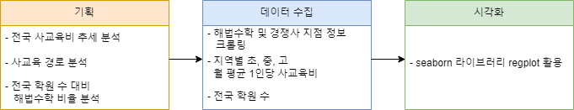

workflow

국가통계포털 데이터를 재가공하는 공공데이터포털 웹사이트를 통해 지점 정보 및 전국 사교육비, 과목별 사교육비, 학원 수에 대한 파일 데이터를 수집했다. 추가적으로 학원 위치 별 데이터를 비교하기 위해 경쟁사 중 웅진과 푸르넷 위치정보도 크롤링했다.

**결과**

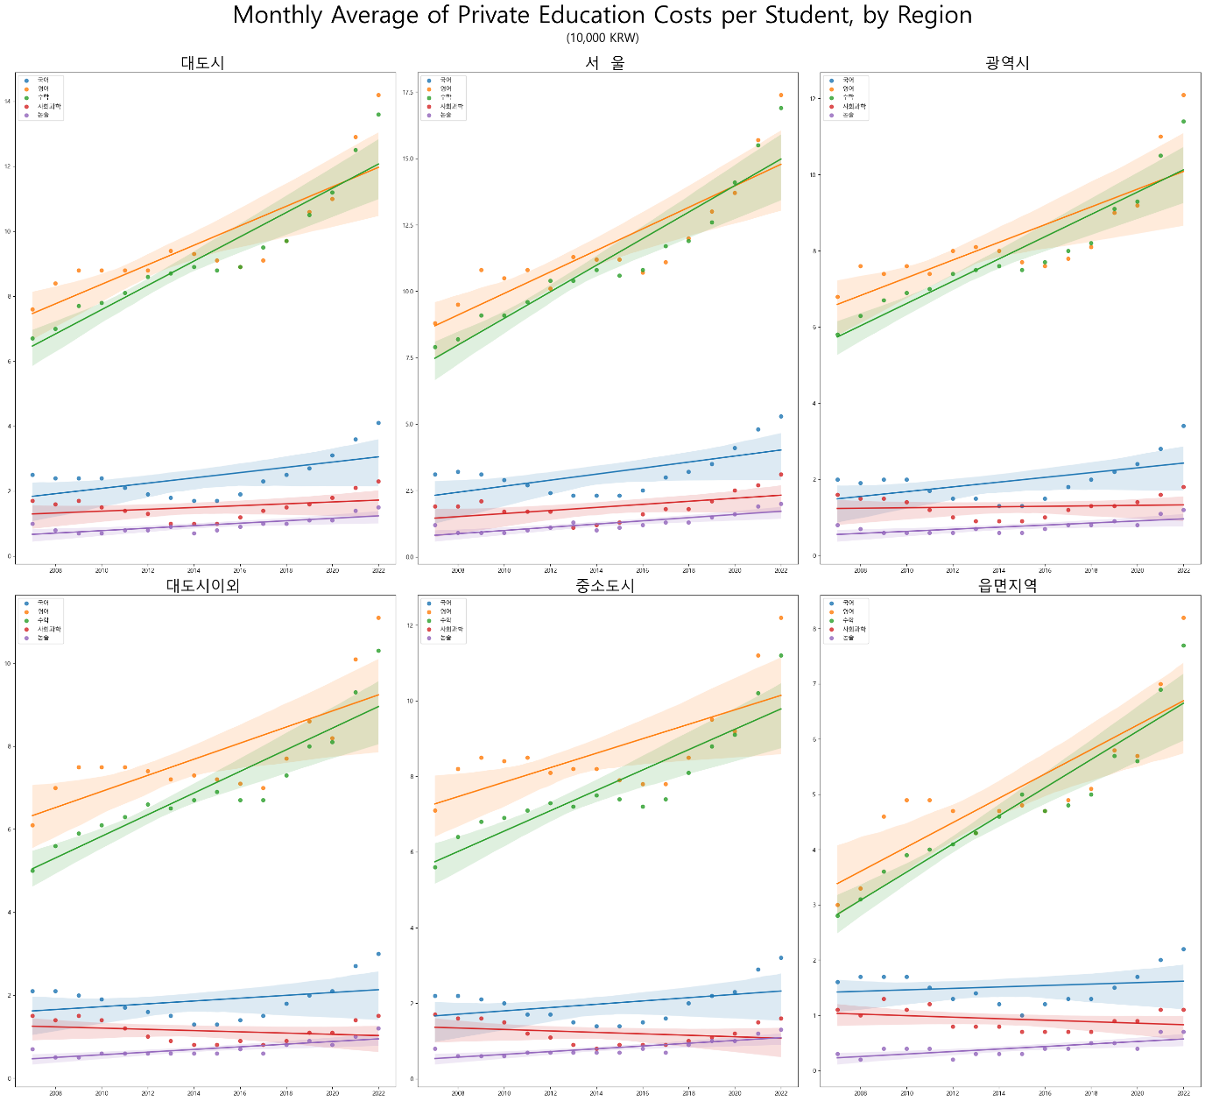

[그림 1] 지역별 1인당 월 평균 사교육비 추세

대도시와 서울의 월평균 사교육비 추세는 우상향하고 있으며, 특히 영어 수학 과목의 상승세가 가장 가파르다. 영어 수학의 겨우 대도시 뿐 아니라 중소도시, 읍면지역에서도 가파른 상승세를 보여준다.

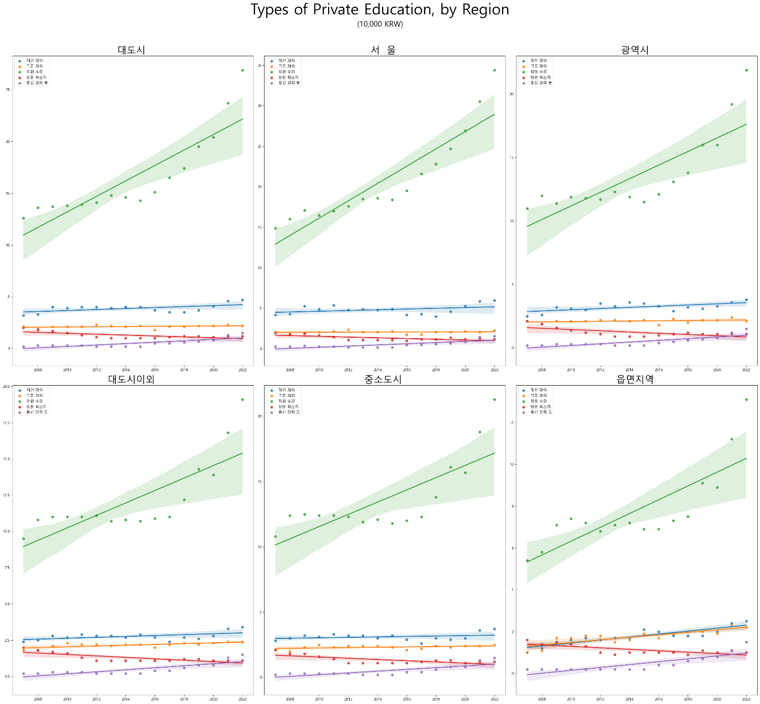

[그림 2] 사교육 경로 추세 (2007-2022)

해법수학이 오프라인 매장임을 고려하여 어떤 경로로 사교육을 주로 소비하는지 분석했다. 학원 수강이 압도적으로 높은 지출을 보여줬고, 방문 학습지의 경우 모든 지역에서 하락하는 추세를 보인다. 통신 학습이 학원 수강과 경쟁구도를 보이지 않을까 예상했지만, 의외로 낮은 소비율과 추세를 보였다.

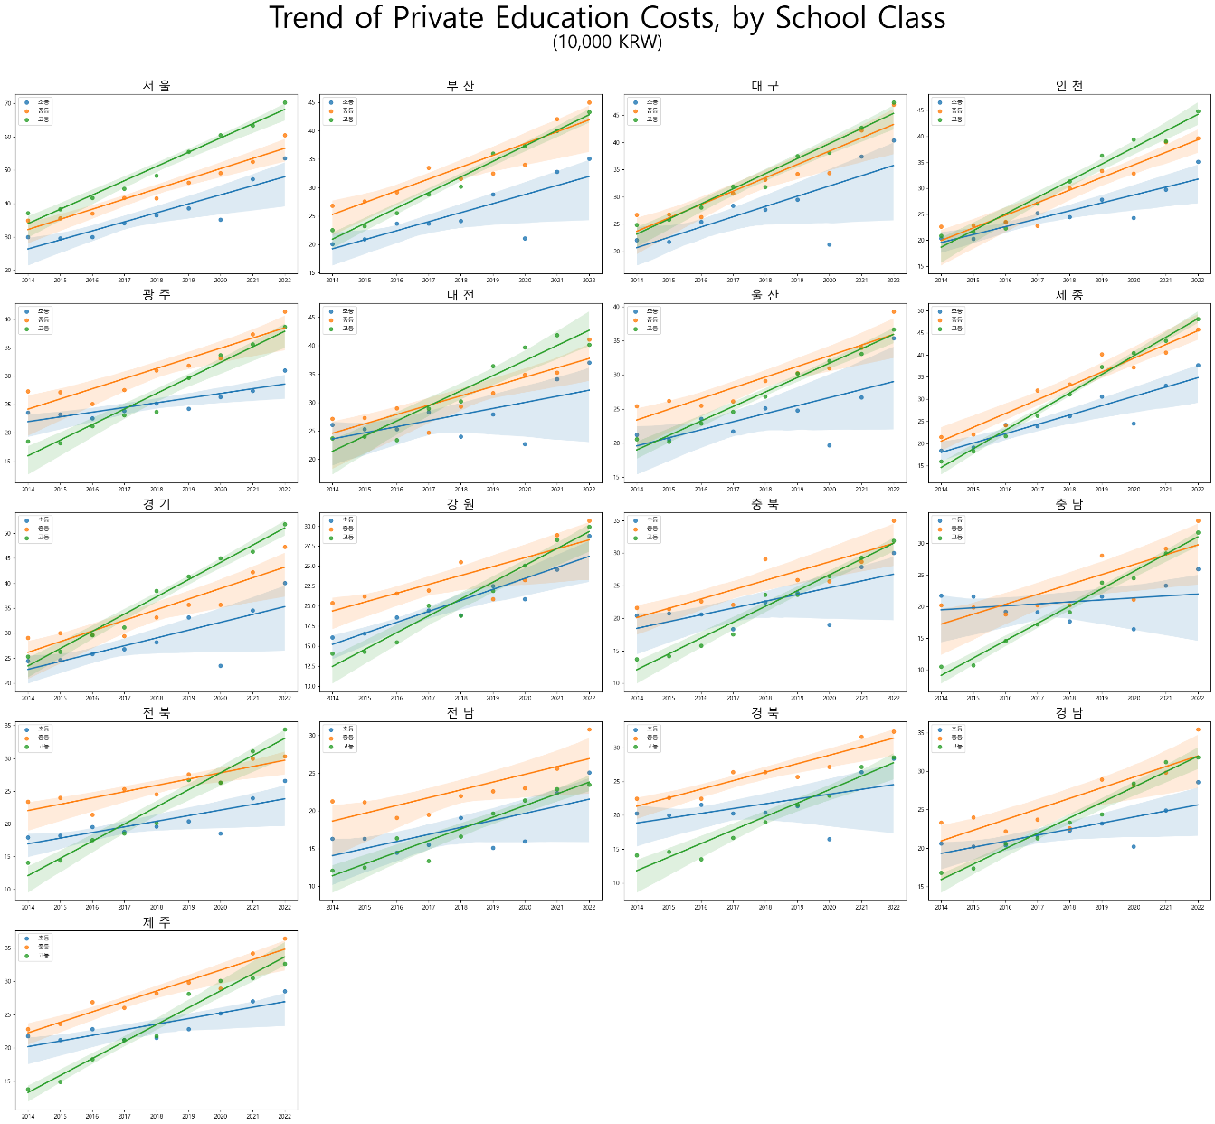

[그림 3] 초, 중, 고 지역별 사교육비 추세(2014-2022)

대학 진학을 위한 고등학교에서 가장 높은 사교육비가 나가지 않을까 예상했지만, 의외로 중학교 시기 사교육비 지출이 높은 경우가 많았다. 한 가지 특이한 점은 2014년 대비 고등학교 사교육비 추세가 모든 지역에서 가장 가파른 상승세를 보이고 있다는 것이다.

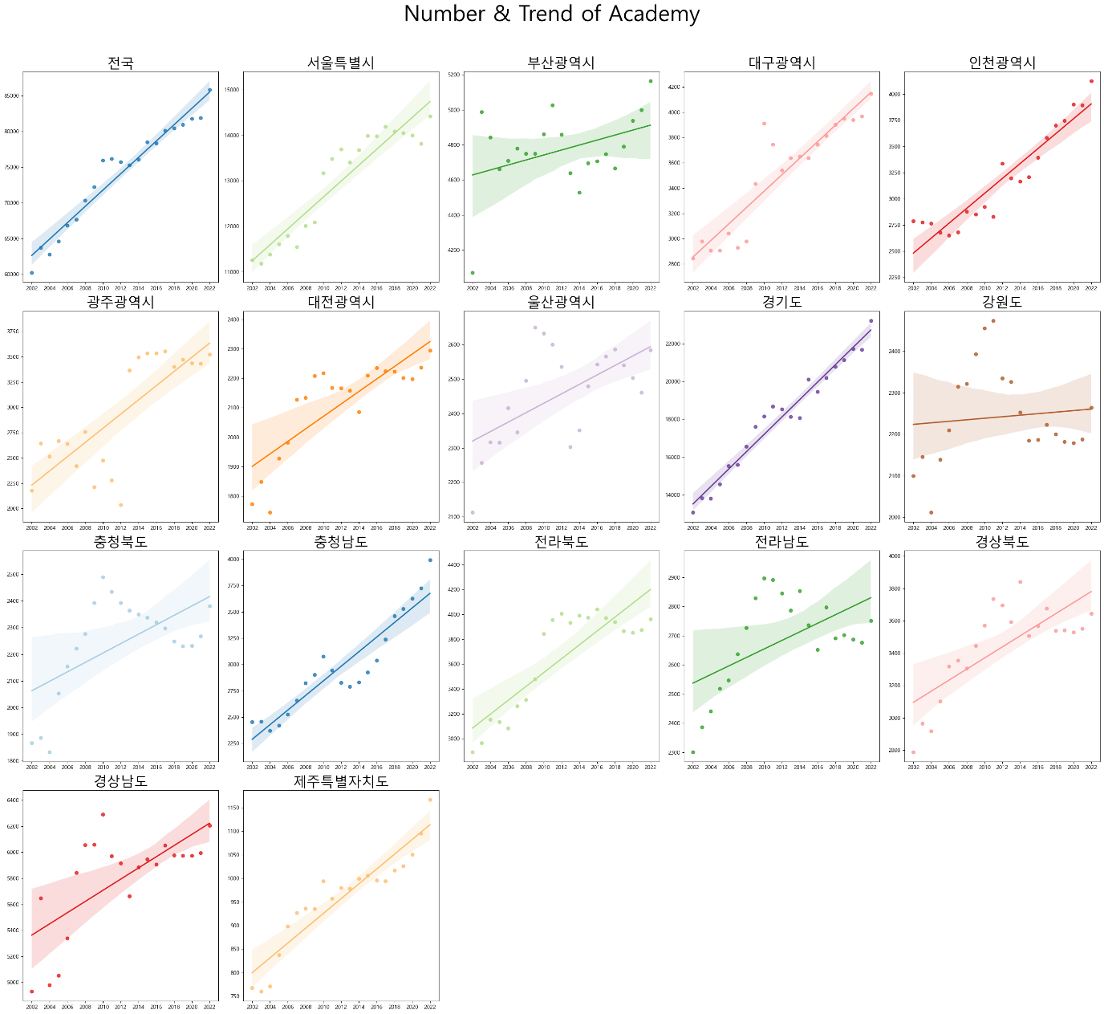

[그림 4] 학원 수 및 추세 (2002-2022)

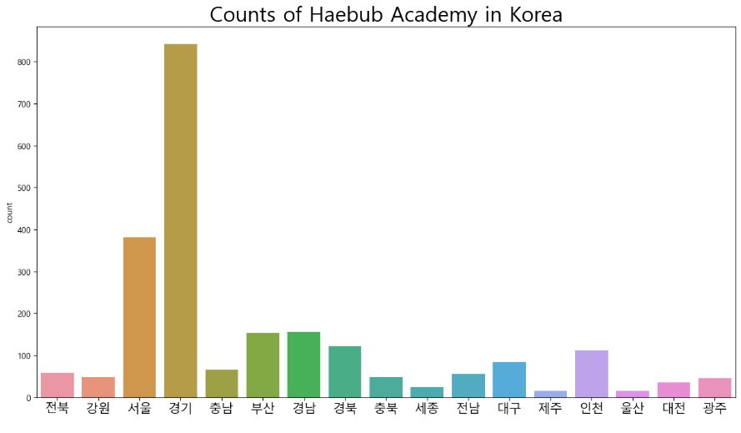

[그림 5] 지역별 해법수학 개수

[그림 4]에서 정의한 학원은 일반 교과 뿐 아니라 다른 분야의 학원도 포함돼 있으며, 한국교육개발원에서 조사한 데이터를 기준으로 하고 있다. 대한민국의 높은 학구열과 일반 교과 학원 중 업계 상위권을 차지하고 있는 해법수학이 전체 학원 중에서도 높은 비율을 차지하지 않을까 예상했지만, 전체 학원수에 비하면 아주 낮은 비율의 수준이라 그래프에 표시하지 못했다. 편차가 큰 지역도 있지만 대부분의 지역에서 우상향하는 추세를 보인다.

**코드**